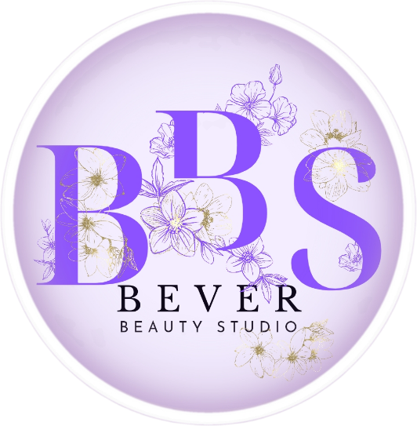

Programme de formation

Intitulé : **FORMATION POPIT**

***Optez pour une formation POPIT et maitrisez une technique innovante et rapide qui allie esthétisme, durabilité et confort, tout en offrant à vos clientes des poses naturelles ou créatives !***

Prérequis : Avoir réalisé une formation de base.

À qui s’adresse cette formation : Cette formation s’adresse aux professionnelles souhaitant adopter une nouvelle technique et proposer des prestations de qualité.

Objectif : Découvrir une nouvelle technique de rallongement, approfondir ses connaissances et la technique de la manucure, du semi-permanent et du gainage.

Durée : 1 JOUR (7 heures)

Tarif : 250 €

Nombre de participants : 2 minimum à 4 maximum

Lieu : Centre des affaires ATHENA 2, Rue François Jacob 22190 PLERIN

Date : Se référer au contrat de formation

Produits et matériels mis à disposition par le centre : Les produits de construction, la décoration et les popits.

Produits et matériels à apporter par le candidat :

* Crayon et cahier pour la prise de notes
* Ponceuse
* Embouts de ponceuse (flamme, dépose, émeri)
* Ciseau ou pince à cuticule
* Pinceaux gel N.4 et pinceau acrygel
* Pinceau liner 7 mm

Conditions de restauration : Salle de pause avec micro-ondes à disposition / Divers commerces alimentaires à proximité du centre de formation.

Référent pédagogique et formateur : Julie AUFFRET

Horaires : 9h00 – 16h30 (pause repas 30 min)

JOUR 1

Présentation

Partie théorique et anatomie

Démonstration réalisée par la formatrice

Préparation de la plaque et de la manucure combinée

Voir les différents types de popits

Popit entier / demi popit

Gérer la matière

Technique du limage rapide

Pratique sur soi

Utilisation de gel et d’acrygel

Incrustation / cutiglitter / babyboomer

Mise en valeur de son travail

Photos

Remise du certificat de formation personnalisé